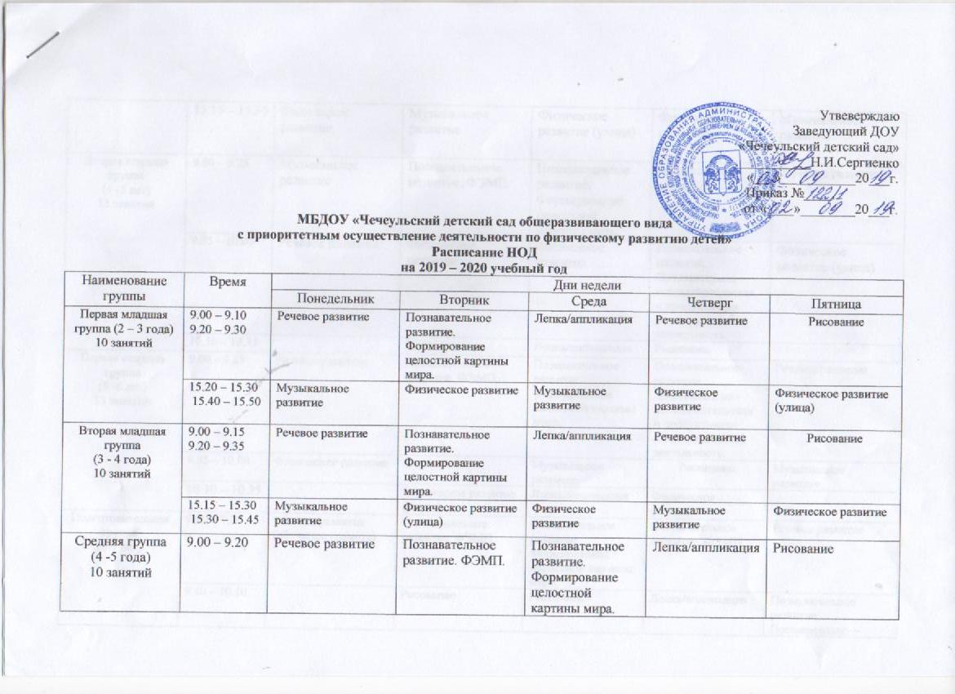

 | 15.15 – 15.35 | Физическое развитие | Музыкальное развитие | Физическое развитие (улица) | Физическое развитие | Музыкальное развитие
Вторая старшая группа  (4 -5 лет)  13 занятий | 9.00 – 9.25 | Музыкальное развитие | Познавательное развитие. ФЭМП. | Познавательное развитие. Формирование целостной картины мира. | Музыкальное развитие | Речевое развитие
 | 9.35 – 10.00 | Речевое развитие | Физическое развитие | Физическое развитие | Познавательное развитие. Познавательно – исследовательская и продуктивная (конструктивная) деятельность. | Физическое развитие (улица)
 | 10.10 – 10.35 |  | Рисование | Лепка/аппликация | Рисование
Первая старшая группа  (5 -6 лет)  13 занятий | 9.00 – 9.25 | Речевое развитие | Познавательное развитие. ФЭМП. | Познавательное развитие. Формирование целостной картины мира. | Познавательное развитие. Познавательно – исследовательская и продуктивная (конструктивная) деятельность. | Речевое развитие
 | 9.35 – 10.00 | Физическое развитие | Рисование | Музыкальное развитие | Рисование | Музыкальное развитие
 | 10.10 – 10.35 |  | Физическое развитие (улица) | Лепка/аппликация | Физическое развитие
Подготовительная группа  (6-7 лет) | 9.00 – 9.30 | Речевое развитие (обучение грамоте) | Познавательное развитие. ФЭМП. | Познавательное развитие. Формирование целостной картины мира. | Познавательное развитие. ФЭМП. | Речевое развитие
 | 9.40 – 10.10 |  | Рисование | Рисование | Лепка/аппликация | Познавательное развитие. Познавательно – исследовательская и продуктивная (конструктивная) деятельность/  формирование целостной картины мира
 | 10.20 – 10.50 | Физическое развитие. | Музыкальное развитие | Музыкальное развитие | Физическое развитие (улица) | Физическое развитие.
Разновозрастная группа  (5- 7 лет) | 9.00 – 9.30 | Речевое развитие (обучение грамоте) | Музыкальное развитие | Физическое развитие | Познавательное развитие. ФЭМП. | Музыкальное развитие
 | 9.40 – 10.10 | Рисование | Познавательное развитие. ФЭМП. | Познавательное развитие. Формирование целостной картины мира. | Физическое развитие | Познавательное развитие. Познавательно – исследовательская и продуктивная (конструктивная) деятельность/  формирование целостной картины мира
 | 10.20 – 10.50 | Физическое развитие (улица) | Лепка/аппликация | Речевое развитие | Рисование

